**CLIPPING DE NOTÍCIAS –** **RUA & SABOR  
TORNEIO INTERNACIONAL DE VÔLEI**

**FONTE:** <https://www.instagram.com/p/DDPhafcOwci/> 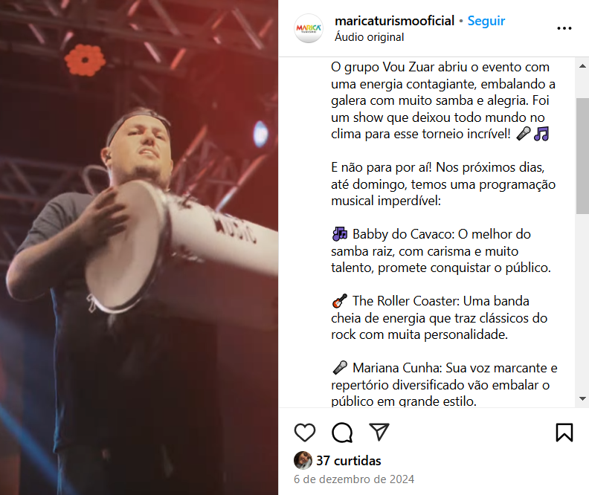

**FONTE:** <https://www.instagram.com/maricaturismooficial/reel/DDYFxoAPw2a/> 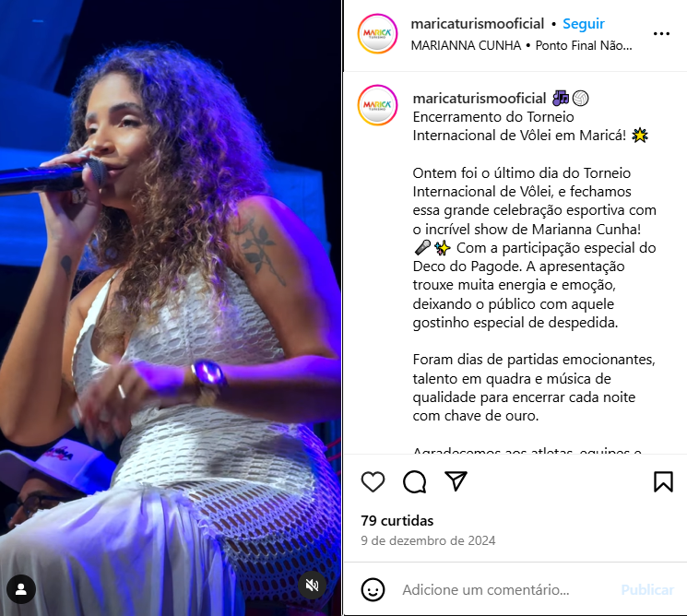

**FONTE:** <https://www.instagram.com/maricaturismooficial/reel/DDSHZW-uxgf/>

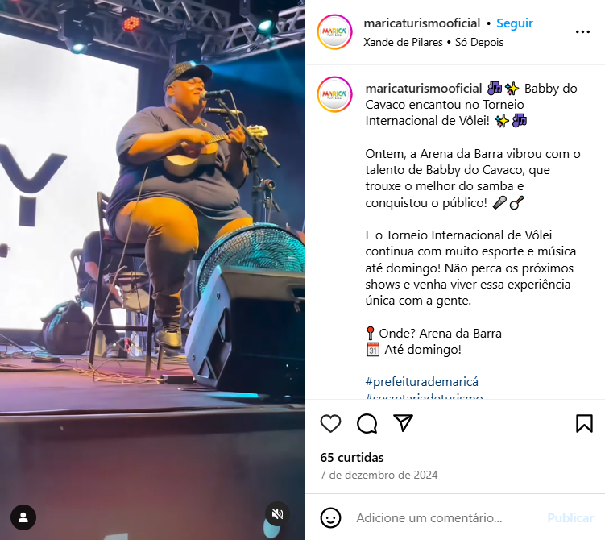

**FONTE:** <https://www.instagram.com/codemarmarica/reel/DDR0xT4ODuM/>

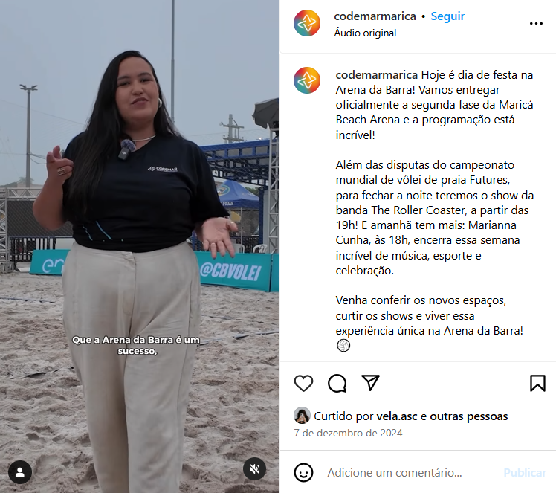

**FONTE:** <https://www.instagram.com/rosigpaes/reel/DDS4oAOS4ea/>

